РОССИЙСКАЯ ФЕДЕРАЦИЯ
РОСТОВСКАЯ ОБЛАСТЬ
МУНИЦИПАЛЬНОЕ ОБРАЗОВАНИЕ
«ДОНСКОЕ СЕЛЬСКОЕ ПОСЕЛЕНИЕ»
СОБРАНИЕ ДЕПУТАТОВ
ДОНСКОГО СЕЛЬСКОГО ПОСЕЛЕНИЯ

РЕШЕНИЕ

О проекте решения Собрания депутатов Донского сельского поселения
«О целесообразности изменения границ муниципального образования «Донское
сельское поселение»

Принято Собранием депутатов Донского
сельского поселения 01 ноября 2016 года

На основании статьи 12 Федерального закона от 6 октября 2003 года
№ 131-ФЗ «Об общих принципах организации местного самоуправления в Российской Федерации», статьи 10 Областного закона
от 28 декабря 2005 года № 436-ЗС «О местном самоуправлении в Ростовской области», Устава муниципального образования «Донское сельское поселение», в целях описания и утверждения границ муниципального образования «Донское сельское поселение», в соответствии с требованиями градостроительного и земельного законодательства, Собрание депутатов Донского сельского поселения решило:

1. Принять за основу проект решения Собрания депутатов Донского сельского поселения «О целесообразности изменения границ муниципального образования «Донское сельское поселение», согласно приложению1 к настоящему решению.
2. Назначить публичные слушания по проекту решения Собрания депутатов Донское сельского поселения «О целесообразности изменения границ муниципального образования «Донское сельское поселение» на « 08 » ноября 2016 года по адресу: Ростовская область, Орловский район, х. Гундоровский, ул. Центральная, 17 в 14 часов 00 минут.
3. Настоящее решение вступает в силу со дня его официального обнародования (опубликования).
4. Контроль за исполнением настоящего решения возложить на председателя постоянной комиссии по местному самоуправлению, социальной политике и охране общественного порядка Бабкину Наталью Григорьевну.

Председатель Собрания депутатов-
Глава Донского сельского поселения З.В. Аксенова

х. Гундоровский
01.11. 2016
№ 17

Официально обнародовано
в информационном
бюллетене №1 от 01.11.2016 г.

проект

РОССИЙСКАЯ ФЕДЕРАЦИЯ
РОСТОВСКАЯ ОБЛАСТЬ
ОРЛОВСКИЙ РАЙОН
МУНИЦИПАЛЬНОЕ ОБРАЗОВАНИЕ «ДОНСКОЕ СЕЛЬСКОЕ ПОСЕЛЕНИЕ»

СОБРАНИЕ ДЕПУТАТОВ ДОНСКОГО

СЕЛЬСКОГО ПОСЕЛЕНИЯ

РЕШЕНИЕ

О целесообразности изменения границ муниципального образования
«Донское сельское поселение»

Принято Собранием депутатов Донского
сельского поселения 01 ноября 2016 года

На основании части 4 статьи 12 Федерального закона от
6 октября 2003 года № 131-ФЗ «Об общих принципах организации местного самоуправления в Российской Федерации», статьи 10 Областного закона
от 28 декабря 2005 года № 436-ЗС «О местном самоуправлении в Ростовской области», Устава муниципального образования «Донское сельское поселение», в целях описания и утверждения границ муниципального образования «Донское сельское поселение», в соответствии с требованиями градостроительного и земельного законодательства, а также с учетом мнения населения Собрание депутатов Донского сельского поселения решило:
1. Признать целесообразным изменение границ муниципального образования «Донское сельское поселение» согласно приложению к настоящему решению путем:
передачи из состава территории из состава территории Донского сельского поселения земельного участка общей площадью 140,78 и включения их в состав территории Луганского сельского поселения Зона 1.
2. Настоящее решение вступает в силу со дня его официального обнародования (опубликования).
3. Контроль за исполнением настоящего решения возложить на председателя постоянной комиссии по местному самоуправлению, социальной политике и охране общественного порядка Бабкину Наталью Григорьевну.

Председатель Собрания депутатов-
Глава Донского сельского поселения З.В. Аксенова

х. Гундоровский
01.11. 2016 год
№ 17

Приложение
к решению Собрания депутатов Донского сельского поселения
«О целесообразности изменения границ муниципального образования «Донское сельское поселение»
от «01» ноября 2016г № 17

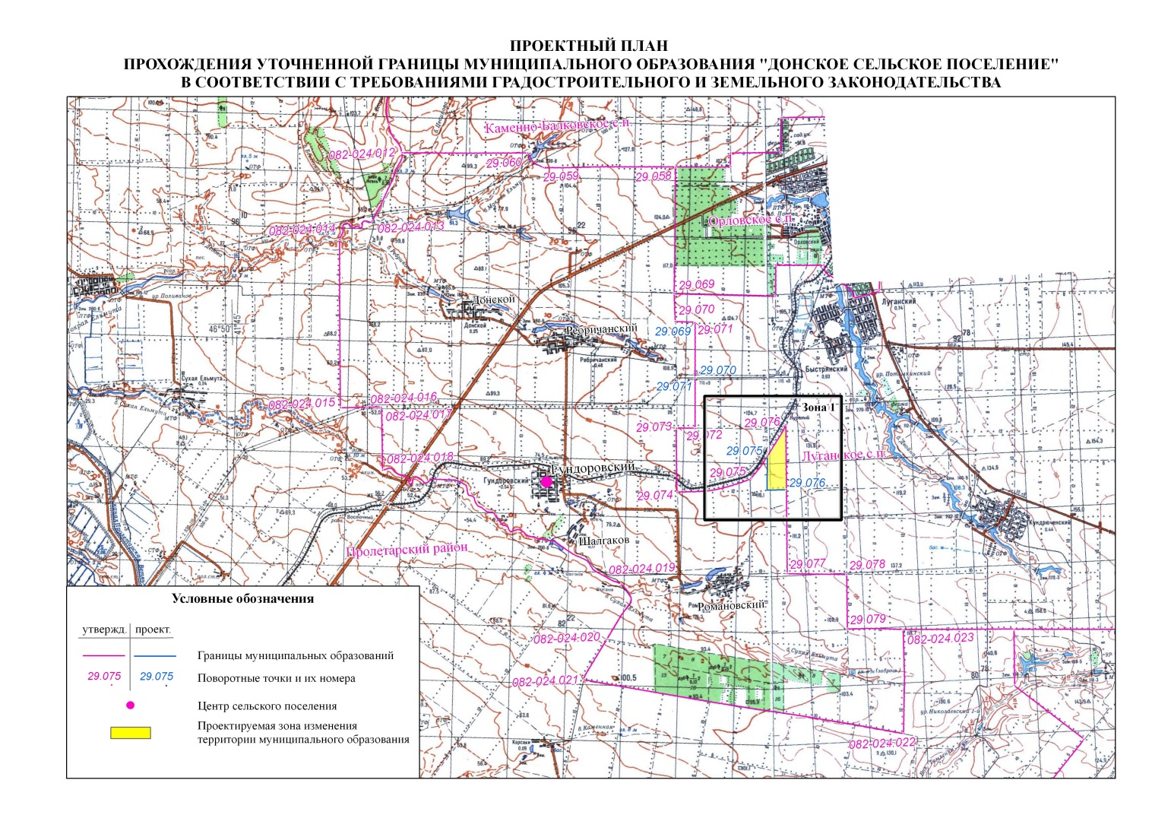

Приложение 1

Обоснование изменений границы.

№ п./п. | № зоны | Причина изменения границы | Площадь зоны, га | Примечание
1 | Зона 1 | устранение пересечения с земельными участками, внесенными в ГКН | 140,78

